Наработки по эффективному применению здоровьесберегающих технологий
Автор: Савинова Ксения Романовна
Организация: МАДОУ ЦРР детский сад №22
Населенный пункт: Ивановская область, Иваново
«Я не боюсь еще и еще повторить: забота о здоровье – это важнейший труд воспитателей. От жизнерадостности, бодрости детей зависит их духовная жизнь, мировоззрение, умственное развитие, прочность знаний, вера в свои силы».

Сухомлинский В.А.
Цель здоровьесберегающих образовательных технологий -
обеспечить ребенку возможность сохранения здоровья, формировать
у него необходимые знания, умения и навыки по здоровому образу жизни,
научить использовать знания в жизни.
Очень важно применять здоровьесберегающие технологии в работе
с первых дней пребывания детей в дошкольном образовательном
учреждении. Так как у меня младшая ясельная группа, период адаптации протекает сложно. Здоровьесберегающие технологии нам очень помогаю в этот период. Детки разные приходят, кто - то хорошо адаптируется, кто - то плохо. Но для всех у нас хорошая программа, для того чтобы, детки адаптировались как можно быстрее. Для этого мы используем дыхательную гимнастику, подвижные игры, пальчиковую гимнастику. Я выделяю эти три элемента здороьесберегающих технологий, потому что они самые эффективные, по моему мнению, и опыту работы. Деткам очень нравится, и они быстрее привыкают к обществу и к нам воспитателям. Мы стремимся к тому, чтобы ребенок справился с трудностями привыкания к новой среде на уровне легкой адаптации, и всячески предупреждаем и не допускаем проявлений тяжелой адаптации. Именно поэтому необходима такая организации жизни ребенка в дошкольном учреждении, которая приводила бы к наиболее адекватному, почти безболезненному приспособлению его к новым условиям, позволила бы формировать положительное отношения к детскому саду, навыки общения, прежде всего со сверстниками. (3)
На начальном этапе работы над проектом была подобрана и изучена литература: Адаптация детей раннего возраста к условиям ДОУ: практическое пособие /Авт.-сост. Белкина Л.В. – Воронеж «Учитель», 2004.-236с; Организация жизни и культура воспитания детей в группах раннего возраста: практ. Пособие / Л. Н. Павлова. – М.: Айрис – пресс, 2006. – 208с. – ( Дошкольное воспитания и развитие); Развитие ребенка раннего возраста ( основные показатели). – М.: ЛИНКА – ПРЕСС, 1999. -72с; подвижные тематические игры для дошкольников / сост. Т.В. Лисина, Г.В. Морозова. – М.:ТЦ Сфера, 2014. – 128с; художественно- эстетическое развитие детей: методические материалы к комплексной образовательной программе для дитей раннего возраста «Первые шаги» / С.Ю. Мещерякова, Л.Н. Галигузова. – М.: ООО «Русское слово – учебник», 2019. – 64с. – (ФГОС дошкольного образования).

Пальчиковая гимнастика — упражнения и игры для кистей и пальцев рук. Игры для пальчиков являются малоподвижными, включаются в структуру занятий, на которых дети работают руками (Рисование, лепка и аппликация), для развития мелкой мускулатуры и гибкости сухожилий. Комплексы этих упражнений проводят на досугах и во время прогулок, чтобы обогатить игровой опыт детей. Ведь выполнение упражнений пальчиками стимулирует работу головного мозга и, соответственно, повышает работоспособность организма.
Пальчиковая гимнастика «Зайчики» (2).
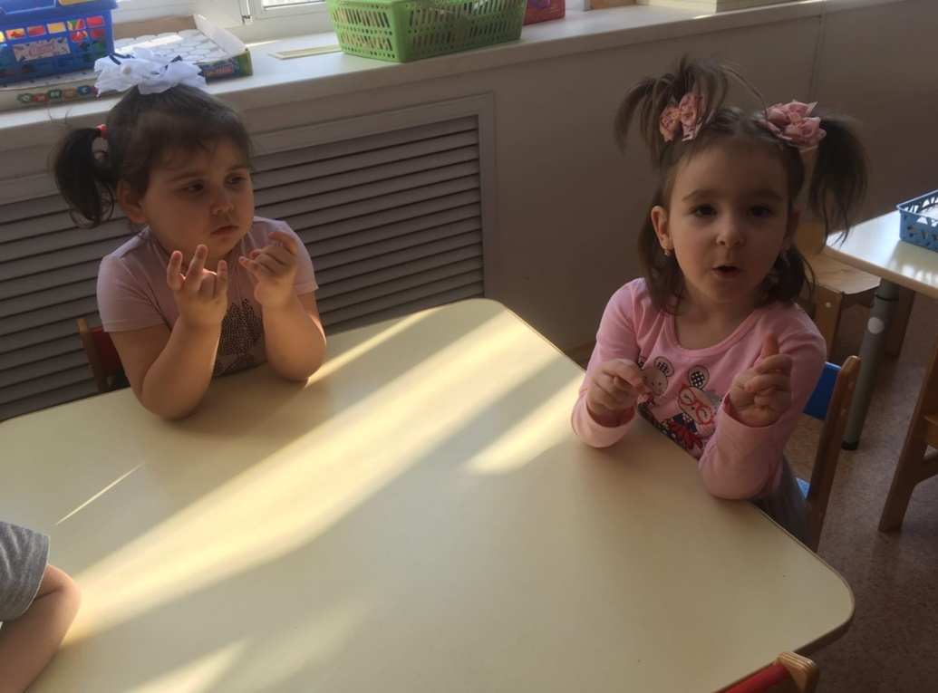
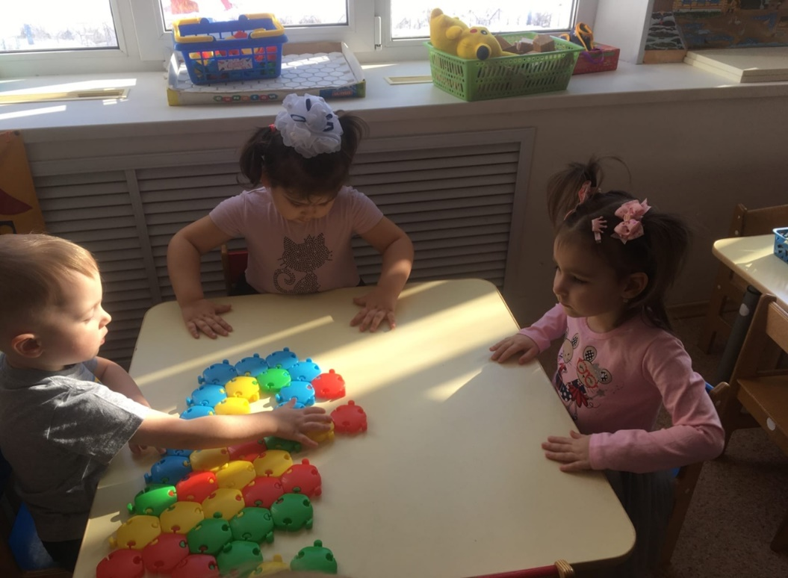

Дыхательная гимнастика — комплекс упражнений для насыщения организма кислородом. Казалось бы, мы дышим бессознательно, нас не учат делать в младенчестве вдох и выдох. Однако исследования показывают, что дышать можно по-разному, а благодаря правильному дыханию укрепляются защитные функции организма и улучшается самочувствие в целом за счёт насыщения крови и внутренних органов кислородом. У дошкольников эти упражнения тренируют выносливость, развивают речевое дыхание и являются способом релаксации. Больше всего у нас детки любят эту технологию.
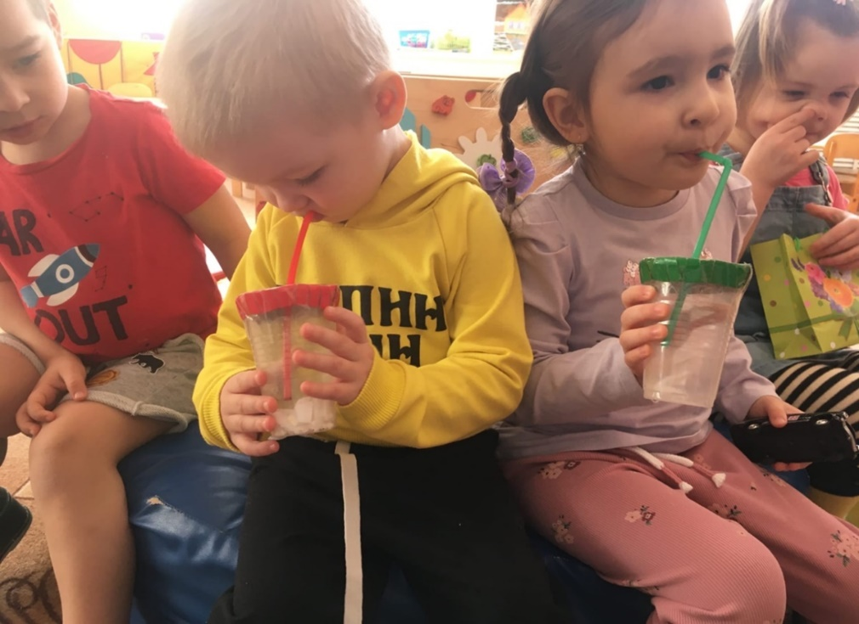

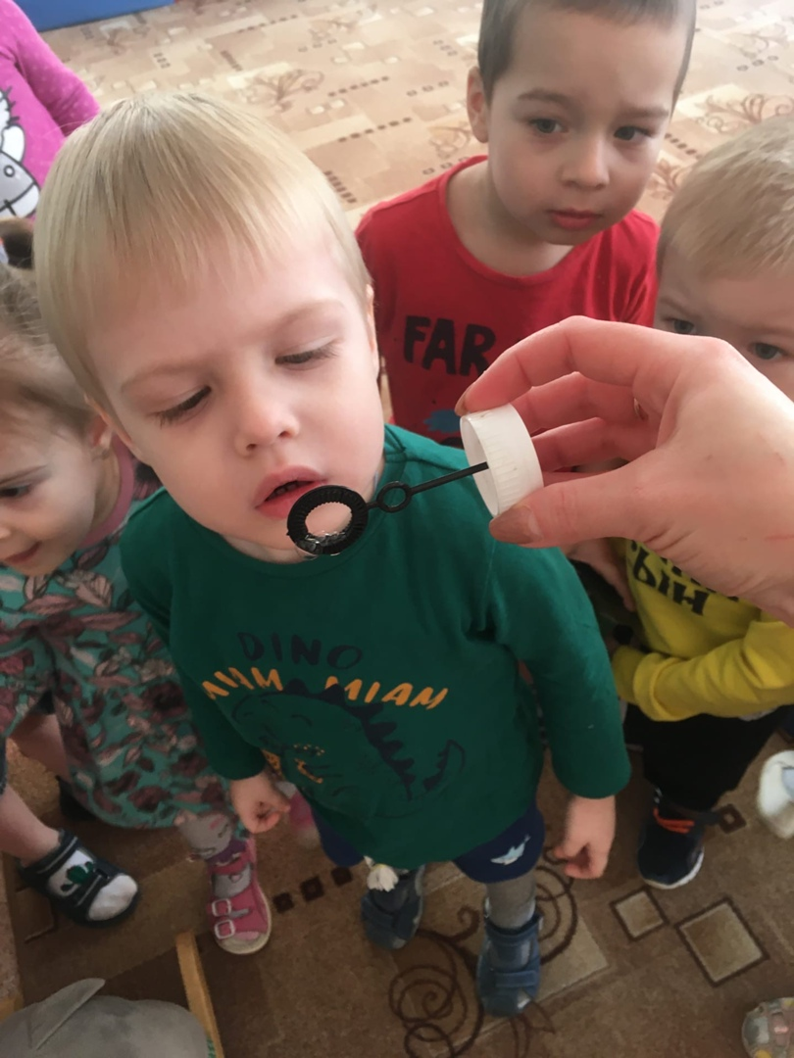

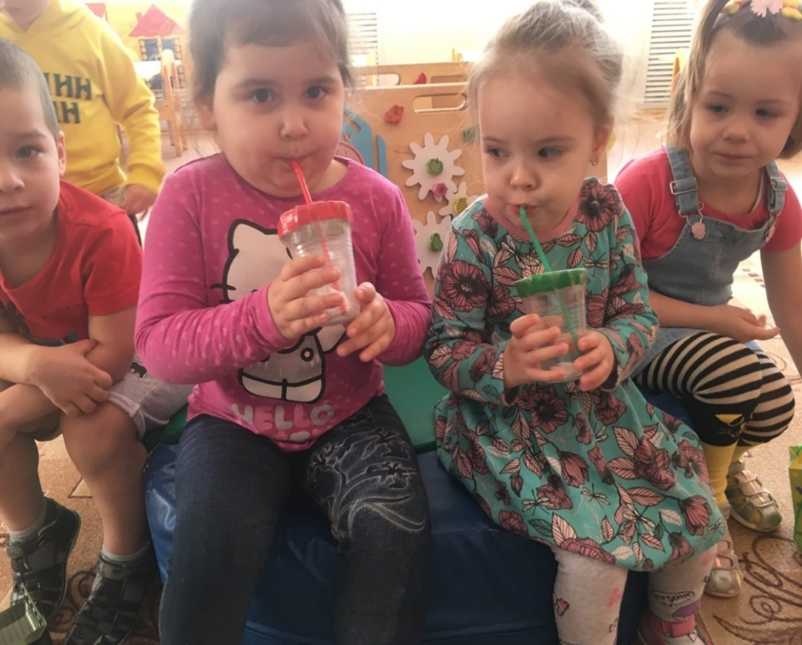

Игровые технологии воспитания и обучения интегрируются в ДОУ с технологиями здоровьесохранения. В игре дети узнают новое о предметах и явлениях окружающей среды, развивают разнообразные навыки и умения. В основе игровых технологий у нас в группе проходит утренняя зарядка в виде подвижных игр. В данной технологии очень важный аспект - это доверие педагогу, привязанность к нему – необходимое условие полноценного развития и хорошего самочуствия ребенка в детском саду. Утренняя зарядка включает в себя установление доброжелательных отношений между воспитателем и детьми, помогают ощутить доброе отношение к себе взрослого. Мы проводим несколько игр: игра «самолеты», игра «Воробушки и автомобиль». (1)
«Самолеты»

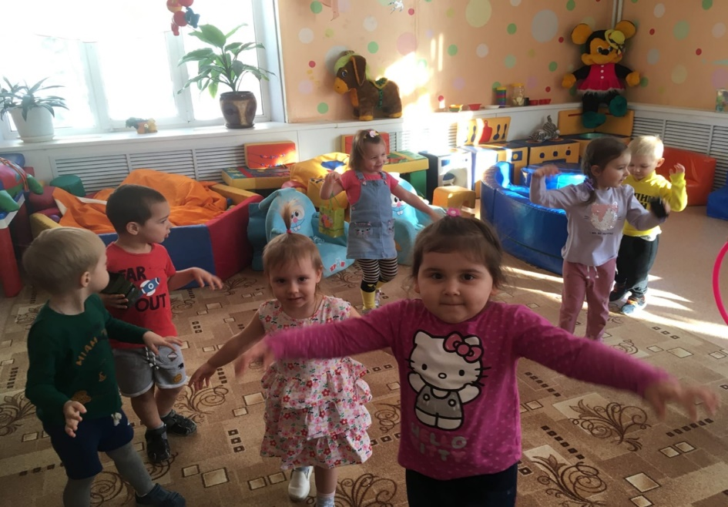
« Воробушки и автомобиль»
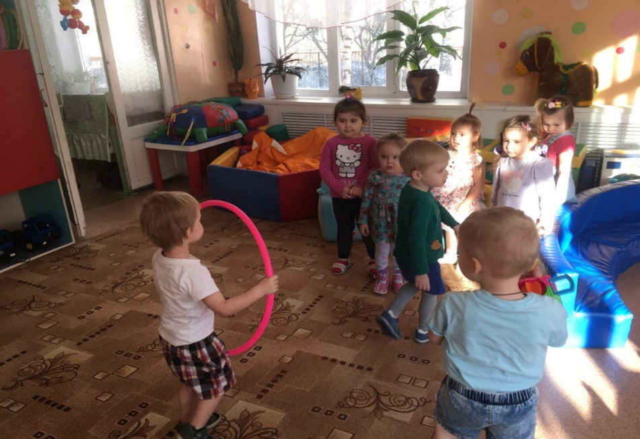
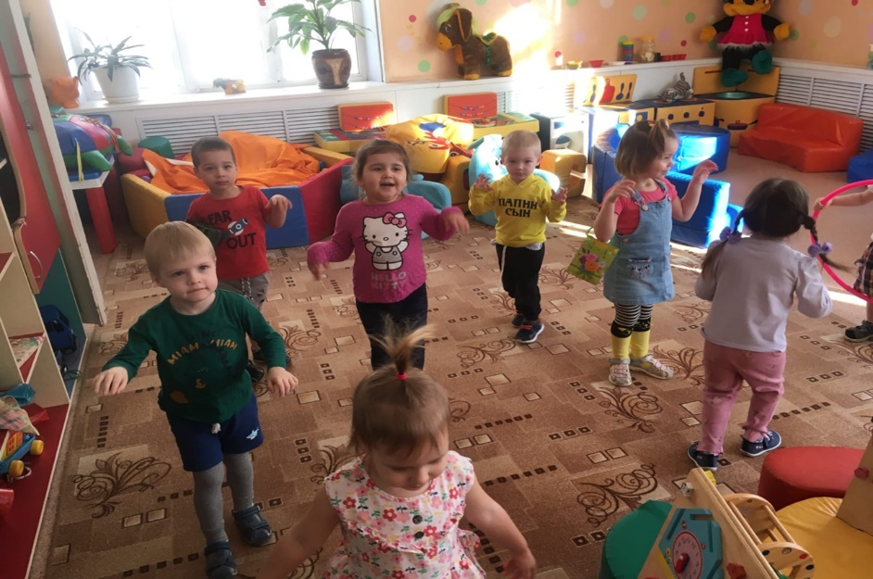

Вывод
На мой взгляд, пользуясь этими здоровьесберегающими технологиями очень снизилось количество заболеваний, увеличилась двигательная активность, желание принимать активное участие в играх подвижного характера, быть на свежем воздухе, заниматься спортивными играми. У детей формируются навыки личной гигиены. А самое главное, это легкой адаптации детей в детском саду.

Список литературы.
- На зарядку солнышко поднимает нас! Утренняя зарядка в группах раннего и младшего возраста: методическое пособие / С.Б. Шарманова. – М.: ООО « Русское слово – учебник», 2019. – 88с. – ( ФГОС ДО. ПМК « Мозаичный ПАРК»)
- Познание предметного мира. Вторая младшая группа \ авт. – сост. З.А. Ефанова. – Волгоград: учитель, 2013. – 123с.
- Практическое пособие /Авт.-сост. Белкина Л.В. – Воронеж «Учитель», 2004.-236с

